БЕЛОРУССКИЙ ГОСУДАРСТВЕННЫЙ УНИВЕРСИТЕТ

ФАКУЛЬТЕТ ПРИКЛАДНОЙ МАТЕМАТИКИ И ИНФОРМАТИКИ

Лабораторная работа №3

Итерационные методы решения СЛАУ

**Преподаватель:** Горбачева Юлия Николаевна

**Студент:**  Жиркевич Александр

2 курс 10 группа

**Минск, 2020**

**ПОСТАНОВКА ЗАДАЧИ**

Разработать программу численного решения СЛАУ Ax f = методом простой итерации и методом релаксации, обеспечив сходимость итерационного процесса. Записать в координатной форме сходящиеся алгоритмы метода простой итерации и метода релаксации. В качестве критерия остановки итерационного процесса использовать 

Для проведения вычислительного эксперимента необходимо решить систему размерности n =10 . Матрицу A и вектор точного решения x заполнить случайными числами с двумя знаками после запятой из диапазона от -10 до 10. Правую часть задать умножением матрицы A на вектор x : f =Ax.

В результатах выполнения вычислительного эксперимента необходимо привести следующую информацию:

• Матрицу A (построчно), вектор f , вектор точного решения x , ε .

• Полученный с помощью метода простой итерации приближенный вектор решений x и максимум-норму погрешности.

• Исследовать сходимость метода релаксации в зависимости от параметра релаксации ω. Результаты оформить в виде таблицы.

**КРАТКИЕ ТЕОРИТИЧЕСКИЕ СВЕДЕНИЯ**

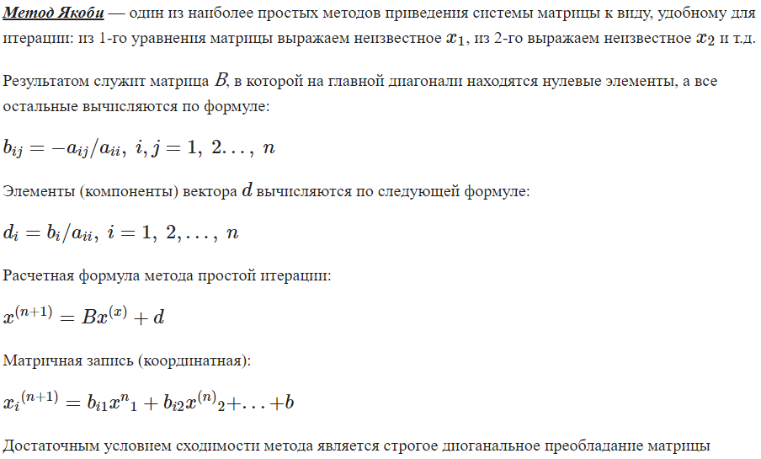

Для метода **релаксации** каждый вычисленный элемент вектора *X* на (*K+1*) - й итерации используется при вычислении следующего элемента.

Вводится числовой параметр ω. Если матрица симметрическая и положительно определенная, то метод сходится при 0<ω<2.

Для обеспечения сходимости метода матрица А и вектор правой части умножаются на АТ. Приходим к эквивалентной системе:

АТА * x = AТf

Координатная форма записи метода:

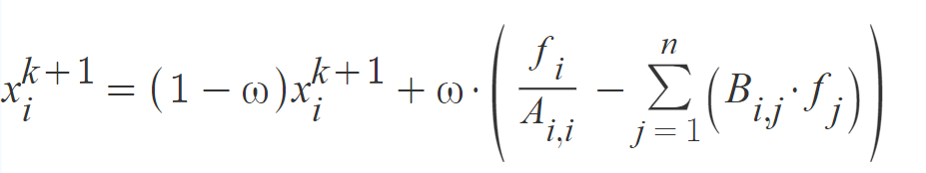

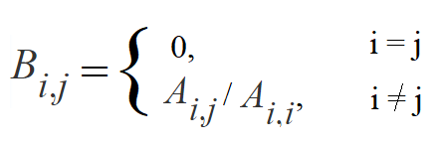

**ЛИСТИНГ ПРОГРАММЫ (Python)**

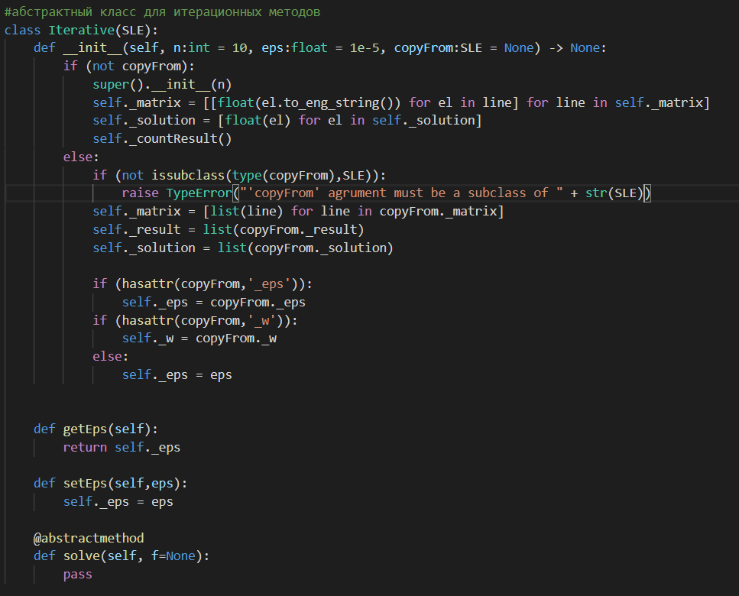

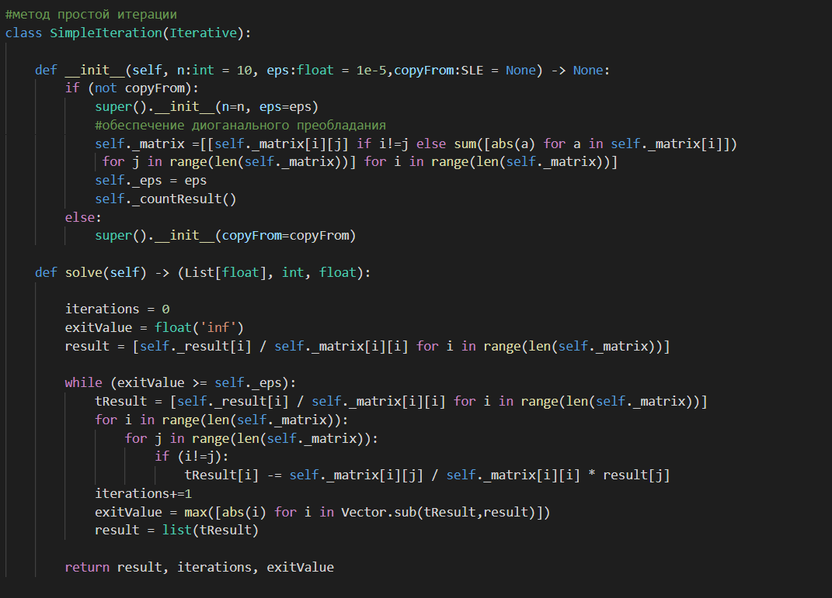

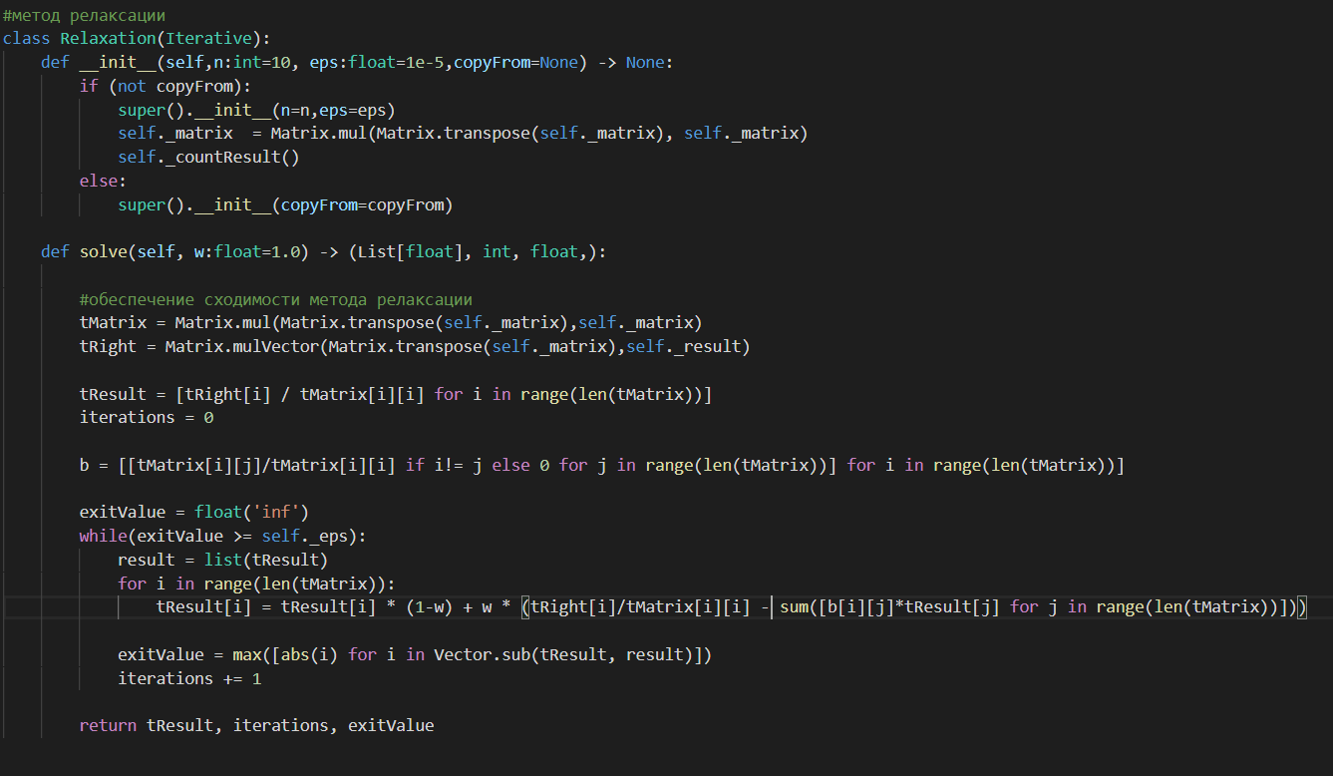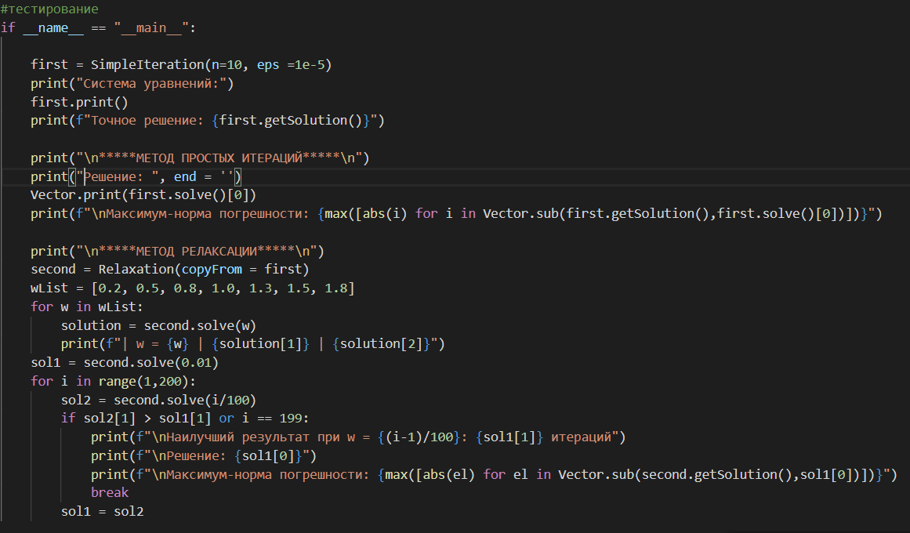

**РЕЗУЛЬТАТЫ**

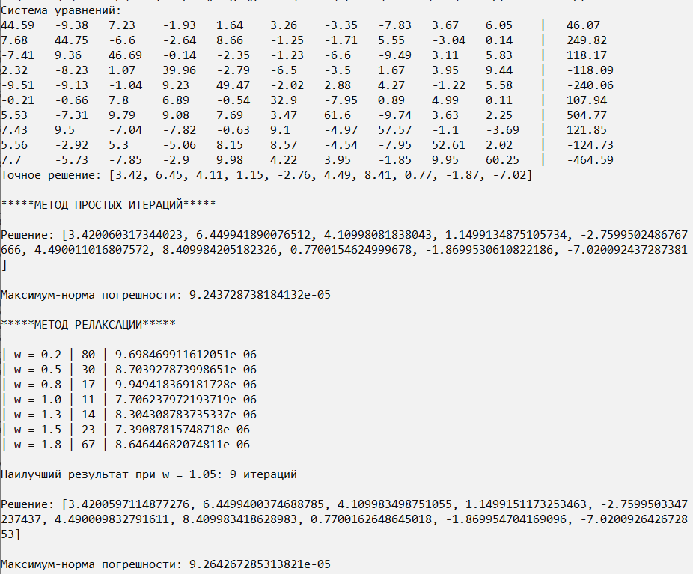

**ВЫВОД**

В ходе данной лабораторной работы были построены сходящиеся алгоритмы решения систем линейных уравнений методами простой итерации и релаксации.

Достаточное условие сходимости метода простой итерации – строгое диагональное преобладание в матрице. Достаточное условие сходимости метода релаксации – симметрическая, положительно определенная матрица при коэффициенте ω: 0<ω<2. Количество итераций напрямую зависит от выбора этого коэффицента.